PULS⁺
Intersektorales Forschungsprojekt
Interdisziplinäre Weiterbildung
Internationales Netzwerk

LERNEN UND RAUM ENTWICKELN

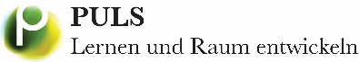

FORSCHUNGSPROJEKT Erasmus+

Hintergrund
In den kommenden Jahren werden in Europa voraussichtlich mehr als hundert Milliarden Euro für Schul- und Bildungsbauten ausgegeben. Allein in den deutschsprachigen Ländern rechnet man derzeit mit Investitionen von mehr als 67 Milliarden Euro bis 2030. Obwohl immer mehr Fachleute wahrnehmen, welche bedeutende Rolle der Raum in der Pädagogik einnimmt, wird dieses Thema im Architekturstudium immer noch viel zu wenig und viel zu unstrukturierter bearbeitet. Auch in den Fortbildungsangeboten der Architektenkammern und/oder des öffentlichen Dienstes ist Bildungsbau bis heute ein unterrepräsentiertes Thema.
Zukunftsfähige Bildungsbauten des 21. Jahrhundert brauchen reale und digitale Lernräume, die auf robuste und einfache Weise flexibel sind und in denen die Pädagogik die Architektur mitgestaltet. Für eine solche Zusammenarbeit fehlt den verantwortlichen Bauträgern bisher das Know-how. Darüber hinaus gibt es aktuell europaweit in den Fachrichtungen Architektur, Pädagogik und Verwaltungswissenschaften keine nachhaltige, universitäre transdisziplinäre oder anwendungsorientierte Schulbauweiterbildung.
Ziele
Das Erasmus+ Projekt PULS+ ist als multiprofessionelles Pilot-Projekt im gesamten deutschsprachigen Raum konzipiert. Es bietet ein Aus- und Weiterbildungsprogramm, das sich an pädagogischer und architektonischer Praxis orientiert. An den Universitäten treffen dabei Fachleute der Architektur, des kommunalen Gebäudemanagements und der Schulentwicklung als professionelle Lerngemeinschaft aufeinander. Auch auf Masterstudierende der Studiengänge Architektur und Pädagogik nehmen daran teil. So verbinden sich höhere Bildung, Forschung, Wirtschaft und Verwaltung zu einem Wissens- und Erfahrungsfeld.
Praxis
Die „gute Praxis“ der in diesem Projekt PULS+ entwickelten Bildungsformate besteht aus Auftakt- und Abschluss-Akademien, den drei Modulen Lernen, Raum und Entwickeln sowie praxisbezogenen Reallabor-Workshops, Hospitationen und Exkursionen. Diese sind miteinander sowohl in den verschiedenen Partnerländern als auch international verzahnt. Der Universitätskurs qualifiziert zur Moderation, Begleitung und Beratung von schulischer Profil- und Lernraum-Entwicklung mit abschließenden Zertifikaten.
Rund um den Kurs sind eine Reihe von Aktivitäten und „Outputs“ geplant, die alle die nachhaltige Verankerung von Wissen und Erfahrung zum Schulumbau zum Ziel haben. Die Durchführung gemeinsamer Konferenzen, Symposien und öffentlicher Tagungen sowie zwei Publikationen, die das Thema aus der Perspektive der Pädagogik und der Architektur durchleuchten, sind in Vorbereitung. Eine als Open Educational Ressource (OER) aufgebaute Internet-Plattform wird als digitaler Lernraum und Wissensspeicher verfügbar gehalten. Auch ein damit verknüpfter Schulbau-Atlas in Form einer interaktiven Datenbank wird aufgebaut und Best-Practice-Beispiele als Ganzes und in besonderen Aspekten – wie z.B. Ganztag – darstellen und vergleichbar machen.
Das Projekt PULS+ dient der Kooperation von Universitäten, Hochschulen, Akademien, regionalen Schulverwaltungen und Schulen. Insgesamt soll die Entwicklung bzw. Verzahnung von Theorie und Praxis, von Architektur und Pädagogik als auch von Verwaltung, Wirtschaft und Schulen erreicht werden. Daher sind einerseits Studierende und Lehrende in Hochschulen sowie andererseits Fachleute aus Behörden, Universitäten, Architekturbüros und Schulen angesprochen bzw. adressiert.

4 BOTSCHAFTEN

Lernraum-Forschung rückt näher an die Praxis
(Universitäten · Verwaltungen · Schulen)
Vier Universitäten, eine Fachhochschule, eine Akademie, drei Schulverwaltungen, ein Netzwerk und ein Schulverbund haben das Unmögliche geschafft: Im Rahmen des EU-Förderprogramm Erasmus+, das zum Ziel hat, Universitäten wieder näher an die Gesellschaft heranzuführen, ist es gelungen, ein Pilotprojekt für drei Jahre zu starten, in dem die sektorenübergreifende interdisziplinäre Kooperation zwischen Theorie und Praxis ein Herzstück sein wird.

Vier Länder mit einem Lösungsansatz
(Deutschland · Italien · Österreich · Schweiz)
Die deutschsprachigen Länder verbindet eine mediale Achterbahn der Aufmerksamkeit, nicht zuletzt in Abhängigkeit von PISA-Ergebnissen. Alle sind sich einig: Es gibt viel zu tun in unseren Schulen. Dass der Raum hier eine Rolle spielt, wird gerne übersehen. 10 bis 15% der jährlichen Staats-Gesamtausgaben betreffen allerdings die Infrastruktur von Schulen. Wie können wir diese Milliarden an Steuergeldern bestmöglich für unsere Zukunft investieren? Antworten werden nicht nur in der Bauweise und den Projektgrößen zu geben sein, sondern vor allem auch in der Art und Weise, wie Schulen, Verwaltungen und Architekturbüros miteinander im Dialog stehen (wollen). Die Prozessqualität entscheidet, ob Ergebnisse zukünftig erfolgreich und anschlussfähig sein werden.

Eine gemeinsame Weiterbildung für alle Akteure
(Verwaltung · Architektur · Pädagogik)
Leute der Praxis und der Theorie aus den Bereichen Architektur, Pädagogik und Organisationsentwicklung werden ab sofort einen Weiterbildungskurs entwickeln und als Pilotprojekt veranstalten. Endlich können sich Interessierte aus der Forschung, den Landesverwaltungen und den Architekturbüros spezialisieren, vertiefen und international vernetzen. Ziele dieser Weiterbildung, die im Mai 2018 am Chiemsee mit einer mehrtägigen Klausur beginnt:
- Beziehungen zwischen Schulkultur, pädagogischer Praxis und Räumen tiefer verstehen lernen
- Lehren und Lernen auch als Formen des Wohnens sehen lernen
- Schulen als Mitentscheidende und Mitverantwortliche ins Boot holen lernen
- Schulentwicklung und Bauprojektentwicklung gemeinsam denken lernen
- Entwicklung (Phase 0) und Besiedlung (Phase 10) als Teil des Planens und Bauens verstehen lernen
Anmelden können sich Interessierte ab sofort auf der Website der Gruppe PULS, die diesen Forschungsauftrag mit dem Titel PULS+ initiiert hat (www.pulsnetz.org).

Erste Publikation des PULS-Netzwerkes
(Erfahrungen · Haltungen · Beispiele)
Die Publikation „Lernen und Raum entwickeln – Gemeinsam Schule gestalten“ wird von Beate Weyland und Josef Watschinger herausgegeben und erscheint im Verlag Klinkhardt (2017). Anhand konkreter Beispiele und Erfahrungen gehen Fachleute von PULS der Frage nach, wie gute Lernräume über Beteiligung entwickelt, geplant, gebaut und bespielt werden können. Die Autorinnen und Autoren teilen ihre mitunter sehr persönlichen Ansätze, Herangehensweisen und Sichtweisen.

14 AKTEURE als Archipel PULS

Das Angebot der Weiterbildung lebt vom Archipel
PULS ist ein länderübergreifender Verbund von Menschen, die sich in einem Kooperationsvertrag persönlich gebunden haben. PULS-Fachleute sind getragen von einem gemeinsamen Thema (das „Meer“ des Schulumbaus) und verkörpern je individuelle Ansätze/Zugänge/Haltungen („Inseln“, die den Archipel PULS bilden). Offenheit, Kooperation, dialogisches Arbeiten und Wertschätzung sind leitende Grundprinzipien in der Archipel-Arbeit.

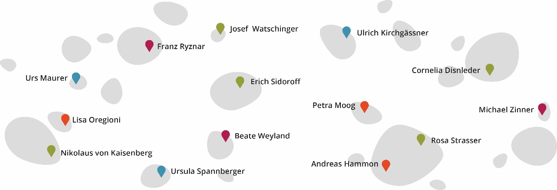
Grafik: Lisa Oregioni

Cornelia Dinsleder (CH) · Pädagogin · FHNW Pädagogische Hochschule
Andreas Hammon (D) · Architekt · Pädagoge · Master of school development - Architektur & Entwicklungsräume · Netzwerk Bildung & Architektur
Nikolaus von Kaisenberg (D) · Architekt · Stadtplaner · Projektentwickler · Hochschullehrer · artur-gesamtplaner aachen · Alanus Hochschule Alfter · Freie Waldorfschule München-Südwest
Ulrich Kirchgässner (CH) · Pädagogische Hochschule FHNW · Dozent an der Professur für Selbstgesteuertes Lernen - Institut Primarstufe
Urs Maurer (CH) · Schulraumentwickler mit Erfahrungen als Architekt und Stadtplaner · Volksschullehrer · Erwachsenenbildner · Netzwerk Bildung & Architektur
Petra Moog (D) · Schulentwicklungsbegleiterin · Lernraumberaterin · Akademieleitung · Forschung und Lehre · Biologin · SOPHIA::Akademie gGmbH
Lisa Oregioni (I) · Architektin
Franz Ryznar (A) · Architekt · Mediator · aap.architekten · Plattform schulUMbau · RAUM-WERT.cc
Eric Sidoroff (A) · Architekt · Ausstellungsgestalter · Institut für Gestaltung Studio 2 - Fakultät für Architektur der Leopold-Franzens Universität Innsbruck
Rosa Strasser (A) · Organisationsberaterin · Supervisorin, Coach – freiberuflich
Ursula Spannberger (A) · Architektin · Mediatorin · RAUM-WERT.cc · Plattform schulUMbau
Josef Watschinger (I) · Schuldirektor - Schulsprengel Welsberg · Netzwerk lernen&raum · Bildungsressort Südtirol: Bereich Innovation und Beratung
Beate Weyland (I) · Pädagogin · Forscherin im Bereich Schulentwicklung · Fakultät für Bildungswissenschaften der Freien Universität Bozen
Michael Zinner (A) · Architekt · Forschungsplattform schulRAUMkultur · Kunstuniversität Linz · ARGE zinner nonconform · nonconform ideenwerkstatt für schulen

2 ZITATE aus Alfter bei Bonn und Düsseldorf

„Kinder suchen in der Begegnung mit Schulbauten die gleichen Grundeigenschaften wie bei Menschen: solide, vital und zugewandt soll ein Baukörper sein. Sie suchen in ihm eine ursprüngliche Individualität, die im Dialog steht mit ihrem Umfeld.
Kurzum, sie suchen einen Rahmen für lebendige Entwicklung.“

Nikolaus von Kaisenberg
Projektleiter und Professor an der Alanus Hochschule gGmbH

„Die multiprofessionelle Zusammenarbeit von Architektur, Pädagogik und Verwaltung ist dann zielführend,
wenn Nutzeraktivitäten klar herausgearbeitet und in Raumqualitäten übersetzt werden, wenn die räumliche Anordnung das pädagogische Konzept unterstützt und wenn möglichst eine genaue Passung zwischen kommunalem Bedarf und Architektur am jeweiligen Standort entwickelt werden. So können öffentliche Mittel effizient, wirksam und verantwortlich eingesetzt werden.“

Petra Regina Moog
Projektleiterin und geschäftsführende Gesellschafterin der SOPHIA :: Akademie gGmbH

DATEN zum Forschungsprojekt

Strategische Partnerschaften im Forschungsprojekt
Universitäten setzen sich in diesem Projekt mit ihren sie umgebenden Bildungsregionen zusammen, um gemeinsam aktuelle Chancen wahrzunehmen bzw. Antworten umzusetzen. Diese dreifache „Verschränkung“ (international, intersektional und interdisziplinar) ist der Stoff, aus dem Lösungen gebaut sind, die theoretisch durchdrungen, praktisch robust und kulturell anschlussfähig sind.

Finanzvolumen gesamt: rund 500.000€ (inklusive der Schweiz)
Laufzeit: 36 Monate (ab 1.September 2017)
Antragsteller: Universität Innsbruck
Länder: Österreich, Deutschland, Italien und die Schweiz (assoziierter Partner)
Partnerschaft: 11 Partner: A (3) · D (3) · I (3) · CH (2)

Universitäten: Universität Innsbruck (A) · Prof. Dr. Eric Sidoroff
Kunstuniversität Linz (A) · Assoz.Prof. DI PhD. Michael Zinner
Universität Bozen (I) · Prof. Beate Weyland
Alanus Hochschule (D) · Prof. Nikolas von Kaisenberg
FH Nordwest-Schweiz (CH) · Prof. Dr. Ulrich Kirchgässner
Schulverwaltungen: Schulverwaltungsamt Düsseldorf (D) · Florian Dirszus
Schulverwaltungsamt Tirol (Ö) · Dipl. Pad. Mag. Dr. Ingrid Handle Mayr
Autonome Provinz Bozen (I) · Katharina Froner
Weiterbildungsinstitut: Sophia :: Akademie gGmbH (D) – Dr. Petra Regina Moog
Schulen: Schulsprengel Welsberg (I) – Dr. Josef Watschinger
Netzwerk: Bildung & Architektur (CH) – Dr. Urs Maurer

KICK-OFF: 11. Dezember 2017 in Innsbruck
Universitätskurs: Mai 2018: Auftakt-Akademie
2018/19: Module Raum/Lernen/Entwickeln (1.Kurs)
Mai 2019: Abschluss/Auftakt-Akademie
2019/20: Module Raum/Lernen/Entwickeln (2.Kurs)
Mai 2020: Abschluss-Akademie
Teilnehmendenzahl: rund 25 Studierende (Reallabor)
rund 05 Studierende (Kurs)
rund 20 Interessierte aus Verwaltung, Pädagogik, Architektur (Kurs)
Webseite: www.pulsnetz.org
Email-Adresse: mail@pulsnetz.org

5 FRAGEN zum Kurs

Wer soll sich anmelden?
PULS+ adressiert vor allem Menschen in Positionen mit Multiplikationscharakter. Das sind auf Schulbau spezialisierte Architekturbüros sowie auf Mitarbeitende von Ministerien, Landesverwaltungen, Stiftungen und Fachinstituten, die in ihrem beruflichen Umfeld in die Entscheidungsabläufe des Schulbaus eingebunden sind. Auch Studierende der Pädagogik wie der Architektur können diesen Kurs als Teil ihrer Masterausbildung ebenfalls belegen.

Wo kann ich mich anmelden?
Auf der Website von PULS (www.pulsnetz.org) findet sich ein Formular, mit dem eine Voranmeldung unkompliziert abgeschickt und damit Interesse bekundet werden kann. Es erfolgt eine automatische Benachrichtigung, wenn die formale Anmeldung möglich ist.

Wie anmelden?
Mit der Anmeldung ist ein Motivationsschreiben abzugeben. PULS+ behält sich vor, anhand transparenter Kriterien eine Auswahl der Bewerbungen vorzunehmen.

Wann läuft die Anmeldefrist?
Die Freischaltung wird ab Mitte Dezember 2017 erfolgen. Zu diesem Zeitpunkt stehen die genauen Kurskosten fest. Auch sind dann Termine und Orte aller fünf Klausuren (2 Akademien, 3 Module) fixiert.

Wie sieht der Kurs konkret aus?
Der Kurs dauert ein Jahr und beginnt bzw. endet mit einer „Akademie“ (Setting/Reflexion). Zwischen den drei Modulen „Raum“ (Architektur), „Lernen“ (Pädagogik) und „Entwickeln“ (Prozesse) finden für Studierende „Reallabore“ (Workshops) statt, in denen konkrete Lernumgebungen entstehen.

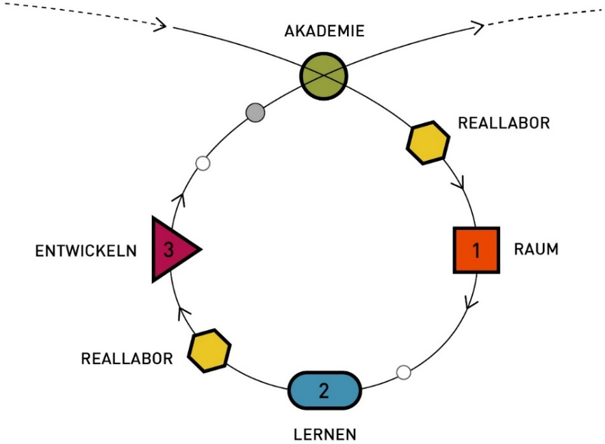

Grafik: Lisa Oregioni

PUBLIKATION der PULS-Fachleute

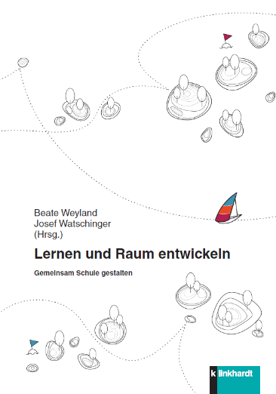
Lernen und Raum entwickeln
Gemeinsam Schule gestalten

Beate Weyland
Josef Watschinger
(Hrsg.)
Verlag Julius Klinkhardt
Bad Heilbronn 2017

Umschlagentwurf Lisa Oregioni

Zunehmend mehr Schulen zeigen in ihrer räumlichen Gestaltung neue Gesichter. Diese können auch als Hinweis auf einen Umbruch im Bildungsgefüge verstanden werden. Und tatsächlich laufen vielerorts Versuche beziehungsweise starten Projekte, die schulischen Lernräume im Sinne ihrer aktuellen und vermuteten zukünftigen Herausforderungen neu zu denken und zu bauen. In vielen Ländern widmen sich mehr und mehr Menschen wie Institutionen der Aufgabe, Schul- und Lernraumentwicklung in einen Dialog zu bringen.

2015 hat sich eine Gruppe solcher Menschen aus Deutschland, Italien, der Schweiz und aus Österreich als Kooperationsverbund PULS zusammengetan, um Erfahrungen und Wissen zu teilen und um sich im vielfältigen Austausch zwischen Theorie und Praxis weiterzuentwickeln. Im vorliegenden Buch zeigt sich diese Gruppe in ihren unterschiedlichen Ansätzen und eröffnet eine werdende Landschaft (ein Archipel) im Spannungsfeld von Pädagogik, Architektur und Prozessverständnis. PULS will anregen. Die Zeit ist reif dafür, dass die an verschiedenen Orten und in unterschiedlichen Personen vorhandenen Potentiale im Zusammenspiel Kraft für die innere und äußere Entwicklung unserer Bildungseinrichtungen generieren.

Vorwort Herausgeber*innen

Die Tatsache, dass „Pädagogische Schularchitektur“ mittlerweile in vielen europäischen Ländern zu einem Thema geworden ist, weist darauf hin, dass in Bezug auf Bildung etwas im Umbruch ist. An verschiedenen Orten sind in den letzten Jahren Initiativen entstanden, die den Versuch unternehmen, die schulischen Lernräume im Sinne der aktuellen und vermuteten zukünftigen Herausforderungen neu zu denken.

Es zeigt sich, dass im Zusammenhang mit den Überlegungen zum Schulbau Potentiale für eine tiefgreifende und nachhaltige Schulentwicklung frei werden. Wenn es gelingt, die Nutzer und Betroffenen in einem guten Dialog in die Entwicklung der baulichen Konzeptionen mit einzubeziehen, dann ergeben sich neben pädagogisch/didaktischen Überlegungen ökonomische, soziale, politische Gedanken, die „Kultur“ an der Schule und in ihrem Umfeld verändern. Entwerfen im Dialog setzt voraus, dass sich die Schulen in einem ebensolchen Dialog über den wesentlichen Auftrag von Schule verständigen und gemeinsam die Konturen eines schulischen Gesamtkonzeptes zeichnen und dieses selbst in einer geteilten Verantwortung weiter ausgestalten.

Die Erfahrungen der vergangenen Jahre deuten darauf hin, dass die Qualität der Moderation dieser Prozesse in der Liste der Gelingensbedingungen ganz oben steht. Diese Moderation verlässt das lehrmeisterhafte Führen. Durch eine strukturierte Begleitung schafft sie Raum und Möglichkeiten, damit sich die in den verschiedenen Köpfen vorhandenen Ideen zeigen, verbinden, entfalten und zu einem gemeinsam getragenen Gesamtkonzept verdichten können. Viele Beispiele zeigen, dass in verrostet geglaubten Lehrerkollegien und Arbeitsgruppen Kräfte liegen, Schule stimmig und den Bedürfnissen der Zeit entsprechend neu zu denken und zu gestalten. Das System Schule hat zu lange Zeit darauf verzichtet, die Potentiale ihrer Mitarbeiter zu nutzen – hat es vorgezogen, vordenken zu lassen und anzuweisen, anstatt darauf zu vertrauen, dass die Menschen vor Ort selber denken und Verantwortung übernehmen können.

Im Januar 2015 hat sich ein Netzwerk von Menschen aus den vier Ländern Deutschland, Italien/Südtirol, Österreich und der Schweiz – unter dem Namen PULS – formiert, um auf die Notwendigkeit einer guten Prozessbegleitung hinzuweisen und Verantwortung dafür zu übernehmen, die Qualität der kooperativen Schul- und Lernraumentwicklung zu heben.

Das Projekt PULS ist ein Paradebeispiel, wie Wissenschaft und Praxis aber genauso verschiedene Disziplinen im Sinne eines Polylogs (Franz Martin Wimmer) zusammenspielen und das hervorbringen können, was die Zeit erfordert.

Ziel des Netzwerkes ist es, eine Lernlandschaft „Kooperative Schul- und Lernraumentwicklung“ aufzubauen und die Voraussetzungen zu schaffen, damit sich interessierte Menschen in einem vorwiegend auf Selbstprofessionalisierung ausgerichteten Prozess zu fähigen Prozessbegleiterinnen bzw. -moderatorinnen /Prozessbegleitern bzw. -moderatoren heranbilden können. Diese Menschen sollen als Kompetenzverbund einen Pool bilden, auf den Schulen, Bauträger, Architekten/Architektinnen, … zugreifen können.

Die genannte Lernlandschaft wird gebaut aus den Erfahrungen und Erkenntnissen von Menschen, die in diesem Bereich tätig waren und sind und die die Bereitschaft haben, ihr Wissen zu teilen und ihre Kompetenzen einzubringen. Vielfalt bereichert und ermöglicht den Zugriff auf Elemente, die stimmig in die Entwicklung einer subjektiven Moderations- und Begleitungstechnik aufgenommen werden können.

Diese Publikation ist ein grob gezeichnetes Abbild dieser entstehenden Landschaft, ein „Potpourri“ von unterschiedlichen, zum Teil ganz persönlichen aber stimmigen Ansätzen, Herangehensweisen, Zugängen, Sichtweisen. Wer darin liest, der kann erahnen, dass der Verbund PULS seine Kraft aus der Kooperation schöpft.

Das Buch ist ein Beitrag aus der Praxis und ist für die Praxis gedacht. Es möchte anhand konkreter Beispiele und Erfahrungen der Frage nachgehen, wie gute Lernräume über Beteiligungsverfahren entwickelt, gebaut und bespielt werden können.

Führungskräfte, Lehrpersonen, Architektinnen/Architekten und Stadtplanerinnen/-planer, Baufrauen/-herren und Verwaltungen sind eingeladen, einen Einblick in das Thema zu nehmen. Vielleicht entstehen dadurch Inspiration und Mut, einen ähnlichen Prozess zu initiieren. Studierende im Fachbereich Pädagogik und Architektur erhalten Anregungen, wie Lernen und Raum in einer auf die Zukunft hin ausgerichteten Schule zusammenwirken und wie Beteiligungsprozesse organisiert und begleitet werden können. Vielleicht generiert sich daraus die Entscheidung, Beteiligung zu einem Grundprinzip der zukünftigen Arbeit zu erheben.

STECKBRIEFE aus Alfter bei Bonn und Düsseldorf

Nikolaus von Kaisenberg
Architekt Prof. Nikolaus von Kaisenberg ist Stadtplaner und Architekt zahlreicher Erziehungsbauten. Als Projektentwickler mit Büro in München hat er für gemeinschaftsorientierte Bildungs- und Siedlungsbauten das „artur-Werkstattverfahren“ begründet. Als Hochschullehrer ist er Mitbegründer der Studiengänge für Mensch und Architektur sowie für Prozessarchitektur an der Alanus Hochschule. Er ist Gründungsmitglied des internationalen Forums „Mensch + Architektur“.

Florian Dirszus
Florian Dirszus leitet die gesamtstädtische Koordination der schulischen Hochbaumaßnahmen und ist stellvertretender Amtsleiter des Schulverwaltungsamtes. Zu seinen besonderen Aufgaben gehört die Entwicklung von innovativen und pädagogischen Raumkonzepten unter räumlichen Effizienzgesichtspunkten bei gleichzeitiger Optimierung des pädagogischen Standards.

Petra Regina Moog
Dr. Petra Regina Moog ist Biologin mit 20jähriger Erfahrung in Forschung & Lehre an verschiedenen Universitäten Europas. Sie leitet die SOPHIA :: Akademie gGmbH, die sich nachhaltige Schul- und Unterrichtsentwicklung zur Herzensaufgabe gemacht hat. In Kooperation mit Schulämtern, Stiftungen und Kommunen begleitet sie schulische Neu- und Umbaumaßnahmen zu Lern- und Lebensorten. Sie ist Autorin aktueller Themen des schulischen Change-Managements, inklusiver Unterrichtsprozesse und zukunftsfähiger Lernraumentwicklung, die durch Lehrende und Lernende aktiv gestaltet werden. Als Gutachterin für den sektorenübergreifenden Bildungsbereich ist sie für EU-Nationalagenturen und diverse Verlage tätig.

Andreas Hammon
Architekt Dipl.-Ing. Andreas Hammon ist Architekt und Pädagoge mit einem Master of School Development. Im Feld der kooperativen SchulRAUMentwicklung hat er die Erfahrungen aus seinen beruflichen Tätigkeiten zu den Arbeitsansätzen der räumlich-strukturell gestützten Schul- und Unterrichtsentwicklung verknüpft. Er berät und begleitet Schulen, Gemeinden, Städte und Firmen vom Erfassen der Aufgabenstellung bis hin zur Implementierung. Er forscht im Themenfeld von räumlichen Lern- und Entwicklungsumgebungen (Lern- und Arbeits-Settings). Im Rahmen von Lehrveranstaltungen an verschiedenen Universitäten öffnet er Pilotprojekte für Studierende der Architektur und Pädagogik als interdisziplinäres „Reallabor“. Er ist Gründungsmitglied und Vorstand im Schweizer Netzwerk „Bildung & Architektur“.

Steckbrief Alanus Hochschule für Kunst und Gesellschaft

Kunst und Wissenschaft im Dialog
Die Alanus Hochschule für Kunst und Gesellschaft ist eine staatlich anerkannte Kunsthochschule in freier Trägerschaft in Alfter bei Bonn. Seit August 2014 hat sie außerdem ein Studienzentrum in Mannheim. Unter ihrem Dach vereinigt die Hochschule Studiengänge aus den Bereichen Architektur, Bildende Kunst, Schauspiel, Eurythmie, Kunsttherapie, Pädagogik, Philosophie und Betriebswirtschaftslehre. Wichtiger Teil des Konzepts der Alanus Hochschule ist die Begegnung von Kunst und Wissenschaft. Das Studienangebot bietet in seiner Kombination die Chance des Dialogs und der gegenseitigen Inspiration der unterschiedlichen Fachrichtungen in interdisziplinären Projekten.
Junge Menschen werden an der Alanus Hochschule dazu ermutigt, die Entwicklung ihrer Persönlichkeit und der Gesellschaft selbst in die Hand zu nehmen und sich mit Engagement persönlich einzubringen. Um das zu erreichen, legt die Alanus Hochschule Wert auf eine intensive Betreuung ihrer Studenten und fördert interdisziplinäre Herangehensweisen. Zurzeit sind rund 1500 Studenten eingeschrieben.
Das Studium Generale
Der Blick über den Tellerrand des eigenen Studienfachs ist wesentlicher Teil des Bildungskonzepts der Alanus Hochschule. Der Namensgeber der Hochschule, Alanus ab Insulis, wurde „doctor universalis“ genannt und lehrte im 12. Jahrhundert die sogenannten sieben freien Künste. Das Studium Generale erneuert diese Tradition einer ganzheitlichen Bildung, die über das reine Fachstudium hinausgeht und dieses fundiert. Ob Künstler, Pädagoge, Kunsttherapeut, Architekt oder BWLer – im fach- und jahrgangsübergreifenden Studium Generale treffen alle Studenten aufeinander. Je nach Studiengang und Studienform macht das Studium Generale zehn bis zwanzig Prozent des Studiums aus. Zu den Inhalten gehören vor allem: Erkenntnis- und Wissenschaftstheorie, Philosophie und Kulturgeschichte, Kunstwissenschaft und Ästhetik sowie Anthropologie und Ethik.
Staatliche Anerkennung und institutionelle Akkreditierung
2012 feierte die Alanus Hochschule zehnjähriges Jubiläum ihrer staatlichen Anerkennung. 2010 erhielt sie zudem als erste nichtstaatliche Kunsthochschule Deutschlands die institutionelle Akkreditierung für zehn Jahre und das Promotionsrecht für den Fachbereich Bildungswissenschaft.

www.alanus.edu

Steckbrief Stadt Düsseldorf

Die Stadt Düsseldorf, Landeshauptstadt des Bundeslandes Nordrhein-Westfalen, gehört mit rund 610.000 Einwohnern zu den größten Städten Deutschlands.
Als weltoffene und dynamische Metropole pflegt die Stadt Düsseldorf vielfältige internationale Beziehungen. In Zusammenarbeit mit Städtepartnern setzt die Landeshauptstadt Projekte in allen Gesellschaftsbereichen um und fördert vielversprechende Initiativen. Darüber hinaus wirkt Düsseldorf aktiv in einer Vielzahl von europäischen und multinationalen Netzwerken mit und nimmt an europäischen Förderprogrammen teil.

Düsseldorf ist Wirtschaftsstandort: Der Großraum Düsseldorf gehört nach Greater London und Paris – Ille de France zu den wichtigsten europäischen Regionen für ausländische Direktinvestitionen. Die Kombination aus geographischen Standortvorteilen, großer Branchenvielfalt, internationaler Unternehmerschaft und hoher Lebensqualität machen Düsseldorf zum begehrten Standort für innovative und wachstumsorientierte Firmen.

Düsseldorf wächst: Seit Jahren verzeichnet die Stadt steigende Einwohnerzahlen. Mit einer sinnvollen Stadtplanung, die alle Aspekte des täglichen Lebens berücksichtigt, müssen hierfür die Rahmenbedingungen geschaffen werden.

Ein wesentlicher Aspekt der Stadtentwicklung beinhaltet die Versorgung der Bürgerinnen und Bürger der Stadt mit adäquaten Bildungseinrichtungen. "Man lernt nie aus" - auch nicht in Düsseldorf: deshalb gibt es von der Grundschule bis hin zur späteren Weiterbildung ein umfangreiches Bildungsangebot in Düsseldorf.

Um dem stetig steigenden Bedarf an Schulplätzen gerecht zu werden, investiert die Stadt Düsseldorf in Schulneubauten und Erweiterungen bestehender Schulen in den nächsten Jahren nach aktuellem Stand über 700 Millionen EUR. Um die bestmöglichen Lernbedingungen für Schülerinnen und Schüler zu schaffen, werden bewährte Strukturen des Schulbaus mit innovativen Entwicklungen verknüpft. Hierzu gehören sowohl die Einbeziehung der Schulgemeinde bei der Bauplanung im Rahmen der sogenannten Phase 0 als auch die Entwicklung neuer Raummodelle, die insbesondere auch das Cluster-Modell für eine flexible Unterrichtsgestaltung aufgreifen.

Stadt Düsseldorf
Schulverwaltungsamt
Ansprechpartner Jürgen Hölsken
Tel.: +49-211-8996332
Email: Juergen.Hoelsken@duesseldorf.de

Steckbrief SOPHIA::Akademie

Die SOPHIA :: Akademie ist eine Non-Profit Organisation in Nordrhein-Westfalen, die Entwicklungsprozesse im Bildungsbereich nachhaltig und ressourcen-freundlich unterstützt, indem Veränderungspotenziale in das bereits Bestehende und Bewährte integriert werden. Als gemeinnützige GmbH ist sie spezialisiert auf aktuelle Themen zur Lehrerfortbildung (Inklusion, Individualisierung, Forschendes Lernen, Schule als lernende Organisation, Lernen & Raum ...).

Sie ist international unterwegs mit dem Thema Lernraumentwicklung, begleitet landesweit in der Schulentwicklung und unterstützt lokal das HISPI-Lernhaus zur sprachlichen Integration geflüchteter Menschen im Stadtgebiet von Düsseldorf. Kooperationen mit nationalen und international arbeitenden Partnern und Aktivitäten in Form von Fortbildungen, Moderationen, Publikationen und Expertengutachten im Bildungsbereich erreichen ca. 3.000 Menschen pro Jahr.

Die Expertise der SOPHIA :: Akademie reicht vom multidisziplinären Hintergrund an der Schnittstelle von Pädagogik und Architektur in alle Bereiche der Schulorganisation bis zum internationalen Projektmanagement. Sie bedient sich multidisziplinarer Ansätze und Methoden auf wissenschaftlicher Basis (sozialwissenschaftlich/pädagogisch, neurowissenschaftlich etc.). Sie versteht sich und wirkt seit 2008 als externe Prozessbegleiterin, indem sie ermutigt Bewährtes zu würdigen, Veränderungspotenziale wahrzunehmen und diese effizient zu nutzen: Für jede Schule bzw. jedes Projekt werden maßgeschneiderte, partizipative Prozesse entwickelt, die zudem Kommunikation und Gemeinschaftsbildung fördern. "Wir verstehen alle Prozessbeteiligten als lebenslange Lernende, die z.B. durch dialogische Entscheidungsprozesse die ausschlaggebenden Impulse für den nächsten Entwicklungsschritt der Einrichtung setzen und umsetzen."

Zu ihren Aktivitäten gehören PhaseNull-Begleitungen und regelmäßige Fortbildungen bundesweit zum Thema "Der Raum als 3. Pädagoge" z.B. in Barcamps, Kongressen und Fachtagen. Sie ist Mitgründerin des Deutsch-Niederländischen Zentrums für Schulentwicklung und Schulbauberatung, das Referendare im Umgang mit pädagogischer (Innen)Architektur schulen wird. Die SOPHIA :: Akademie unterstützt zudem die Implementierung von schulischen Lernlaboratorien zur Unterrichtsentwicklung, um Lehrenden und Lernenden Experimentier- und Erfahrungsräume zu ermöglichen.

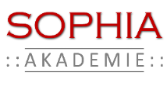
Ansprechpartnerin
Dr. Petra Regina Moog

Tel.: +49 – (0) 211 - 3029 3031
Email: post@sophia-akademie.de

www.sophia-akademie.de

